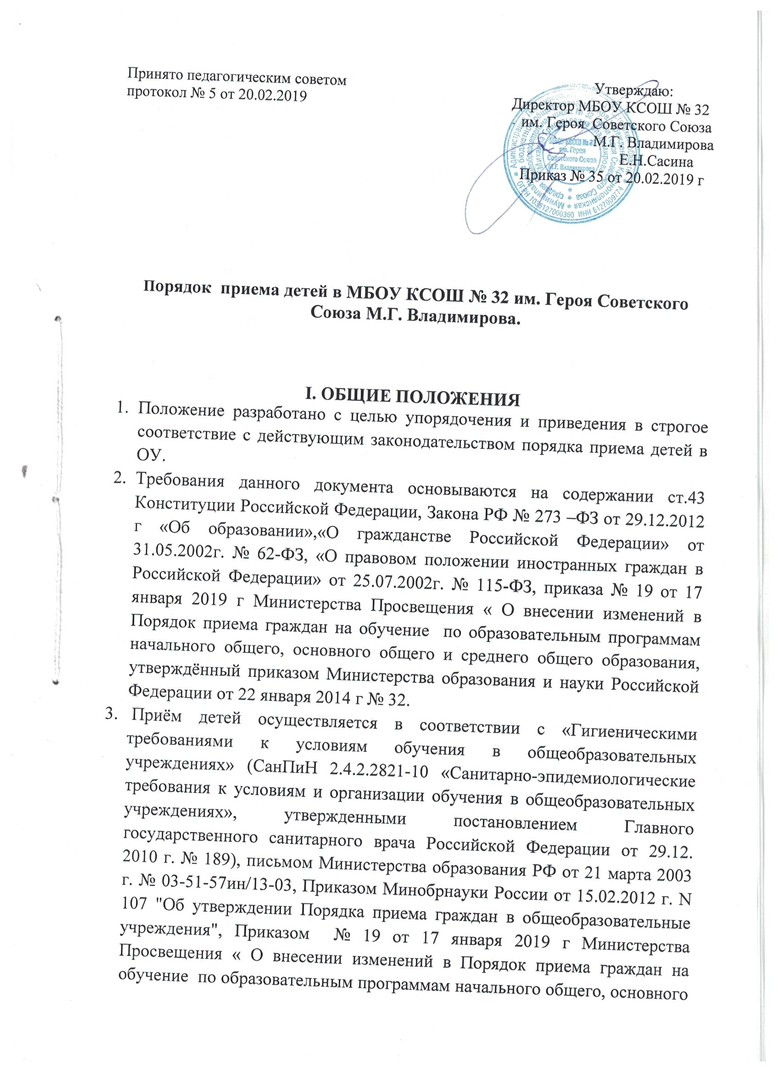
общего и среднего общего образования, утверждённым приказом Министерства образования и науки Российской Федерации от 22 января 2014 г № 32, Уставом школы.

II. ПРАВИЛА ПРИЕМА В ШКОЛУ
2.1 Школа обеспечивает прием всех граждан, проживающих на территории муниципального образования «Краснополянское сельское поселение» , закрепленной Администрацией Песчанокопского района за МБОУ КСОШ № 32 им. Героя Советского Союза М.Г. Владимирова и имеющих право на получение общего образования.
2.2.В первые классы принимаются дети, достигшие к 1 сентября текущего года возраста не менее 6 лет 6 месяцев при отсутствии противопоказаний по состоянию здоровья, но не позже достижения ими возраста 8 лет.
2.3. Школа с целью проведения организованного приема граждан в первый класс размещает на информационном стенде, на официальном сайте в сети "Интернет"http://ksch32.ucoz.ru/, в средствах массовой информации (в том числе электронных) информацию о:
- количестве мест в первых классах не позднее 10 календарных дней с момента издания распорядительного акта о закрепленной территории;
- наличии свободных мест для приема детей, не проживающих на закрепленной территории, не позднее 1 июля.
2.4.Прием в 1 класс для закрепленных лиц осуществляется не позднее не позднее 1 февраля и завершается не позднее 30 июня текущего года.
2.5.Для детей, не проживающих на закрепленной территории, прием заявлений в первый класс начинается с 1 июля текущего года до момента заполнения свободных мест, но не позднее 5 сентября текущего года.
2.6.МБОУ КСОШ № 32 им. Героя Советского Союза М.Г. Владимирова , закончившее прием в первый класс всех детей, проживающих на закрепленной территории, осуществляет прием детей, не проживающих на закрепленной территории, не ранее 1 июля.
При приеме на свободные места детей, не проживающих на закрепленной территории, преимущественным правом обладают дети граждан, имеющих право на первоочередное предоставление места в школе в соответствии с законодательством Российской Федерации и нормативными правовыми актами субъектов Российской Федерации.
2.7. Дети с ограниченными возможностями здоровья принимаются на обучение по адаптированной основной общеобразовательной программе только с согласия их родителей (законных представителей) и на основании рекомендаций психолого-медико-педагогической комиссии.
2.8. Заявления и документы, представленные родителями (законными представителями) детей, регистрируются в журнале приема заявлений. После регистрации заявления родителям (законным представителям) детей выдается расписка (Приложение № 3) в получении документов и уведомление о регистрации заявления (Приложение №2), содержащая информацию о регистрационном номере заявления о приеме ребенка в школу , о перечне представленных документов. Расписка заверяется подписью должностного лица школы , ответственного за прием документов, и печатью школы.
2.9.Зачисление в школу осуществляется независимо от уровня подготовки детей. Вступительные испытания (экзамены, тесты, конкурсы) не проводятся. Заключение психолога о готовности ребенка к обучению носит рекомендательный характер. Собеседование учителя с ребенком, возможно, после его зачисления в Школу с целью планирования индивидуальной учебной работы с обучающимся.
2.10.Прием в Школу детей из семей беженцев и вынужденных переселенцев осуществляется на основании записи детей в паспорте родителей (законных представителей) и их письменного заявления с указанием адреса фактического проживания.
2.11.Иностранные граждане пользуются в Российской Федерации правом на получение образования наравне с гражданами Российской Федерации. При отсутствии у иностранных граждан и лиц без гражданства документов, удостоверяющих их личность, документов о регистрации места проживания директор Школы о данном гражданине письменно уведомляет территориальные органы управления внутренних дел.
2.12.Родители детей (законные представители) несовершеннолетних имеют право выбирать до завершения получения ребёнком основного общего образования с учетом мнения ребёнка, а также с учетом рекомендаций психолого-медико-педагогической комиссии( при их наличии) формы получения образования и формы обучения , организации, осуществляющие образовательную деятельность, язык, языки образования, факультативные и элективные учебные предметы, курсы, дисциплины ( модули) из перечня, предлагаемого организацией, осуществляющей образовательную деятельность.
III. ШКОЛЬНОЕ ДЕЛОПРОИЗВОДСТВО

3.1.Прием граждан в школу осуществляется по личному заявлению родителя (законного представителя) ребенка (Приложение № 1) при предъявлении оригинала документа, удостоверяющего личность родителя (законного представителя), либо оригинала документа, удостоверяющего личность иностранного гражданина и лица без гражданства в Российской Федерации в соответствии со статьей 10 Федерального закона от 25 июля 2002 г. № 115-ФЗ "О правовом положении иностранных граждан в Российской Федерации".
3.2.МБОУ КСОШ № 32 им. Героя Советского Союза М.Г. Владимирова может осуществлять прием указанного заявления в форме электронного документа с использованием информационно-телекоммуникационных сетей общего пользования.
В заявлении родителями (законными представителями) ребенка указываются следующие сведения:
а) фамилия, имя, отчество (последнее - при наличии) ребенка;
б) дата и место рождения ребенка;
в) фамилия, имя, отчество (последнее - при наличии) родителей (законных представителей) ребенка;
г) адрес места жительства ребенка, его родителей (законных представителей);
д) контактные телефоны родителей (законных представителей) ребенка.
3.3.Форма заявления размещается школой на информационном стенде и на официальном сайте школы в сети "Интернет" http://ksch32.ucoz.ru/.
Для приема в МБОУ КСОШ № 32 им. Героя Советского Союза М.Г. Владимирова :
родители (законные представители) детей, проживающих на закрепленной территории, для зачисления ребенка в первый класс дополнительно предъявляют оригинал свидетельства о рождении ребенка или документ, подтверждающий родство заявителя, свидетельство о регистрации ребенка по месту жительства или по месту пребывания на закрепленной территории или документ, содержащий сведения о регистрации ребенка по месту жительства или по месту пребывания на закрепленной территории;
родители (законные представители) детей, не проживающих на закрепленной территории, дополнительно предъявляют свидетельство о рождении ребенка.
Родители (законные представители) детей, являющихся иностранными гражданами или лицами без гражданства, дополнительно предъявляют документ, подтверждающий родство заявителя (или законность представления прав ребенка), и документ, подтверждающий право заявителя на пребывание в Российской Федерации.
Иностранные граждане и лица без гражданства все документы представляют на русском языке или вместе с заверенным в установленном порядке переводом на русский язык.
Копии предъявляемых при приеме документов хранятся в школе на время обучения ребенка.
3.4.Родители (законные представители) детей имеют право по своему усмотрению представлять другие документы.
3.5. При приёме на обучение по имеющим государственную аккредитацию образовательным программам начального общего и основного общего образования выбор языка образования, изучаемых родного языка из числа языков народов Российской Федерации, в том числе русского языка как родного языка, государственных языков республик Российской Федерации осуществляется по заявлению родителей( законных представителей) детей.
3.6.При приеме в школу для получения среднего общего образования представляется аттестат об основном общем образовании установленного образца.
3.7.Требование предоставления других документов в качестве основания для приема детей в школу не допускается.
3.8.При приеме в школу школа обязана ознакомить родителей (законных представителей) с Уставом Школы, лицензией на осуществление образовательной деятельности, со свидетельством о государственной аккредитации Школы, с образовательными программами и другими документами, регламентирующими организацию и осуществление образовательной деятельности, права и обязанности обучающихся.
3.9. Факт ознакомления родителей (законных представителей) ребенка с лицензией на осуществление образовательной деятельности, свидетельством о государственной аккредитации школы , уставом фиксируется в заявлении о приеме и заверяется личной подписью родителей (законных представителей) ребенка.
3.10.Подписью родителей (законных представителей) ребенка фиксируется также согласие на обработку их персональных данных и персональных данных ребенка в порядке, установленном законодательством Российской Федерации .
3.11.Зачисление оформляется приказом руководителя в течение 7 рабочих дней после приема документов.
3.12.На обучающегося оформляется личное дело. Медицинская карта передается в Амбулаторию Краснополянского сельского поселения.
3.13.Обучающийся очной или домашней формы обучения включается в состав класса-комплекта и вносится в списочный состав учеников соответствующего классного журнала.
3.14.С родителями детей (законными представителями, лицами, их замещающими) заключается договор о сотрудничестве в рамках предоставления Школой образовательных услуг.
3.15.Зачисление в школу оформляется приказом директора школы.
3.16.Закреплённым лицам и гражданам, проживающим на территории Краснополянского сельского поселения может быть отказано в зачислении в школу только по причине отсутствия свободных мест.
ПРИЛОЖЕНИЕ № 1
к Положению о порядке приема граждан
в муниципальное бюджетное общеобразовательное учреждение Краснополянскую среднюю общеобразовательную школу № 32
имени Героя Советского Союза М.Г. Владимирова.
Регистр.№_______ | Директору  Е.Н.Сасиной .  .  гр. ___________________________________  ______________________________________,  (фамилия, имя, отчество полностью)  проживающ_____ по адресу (фактическое проживание):__________________________  _____________________________________,  адрес регистрации:_____________________  ______________________________________
Заявление
Прошу зачислить моего ребенка _________________________________
__________________________________________________________________ (фамилия, имя, отчество полностью)
проживающего по адресу: __________________________________________, зарегистрированного по адресу: ________________________________________ ,
«___» « ___ »_________года рождения (_________________________________),
(место рождения)
в первый класс по очной форме обучения.
С Уставом, лицензией, свидетельством о государственной аккредитации и локальными актами образовательного учреждения ознакомлен(а).
С Правилами приема в первый класс ознакомлен(а).
На обработку персональных данных моих и моего ребенка согласен(а).
Приложение: | 1. | Свидетельство о рождении ребенка
 | 2. | Свидетельство о регистрации ребенка по месту жительства или по месту пребывания на закрепленной за МБОУ КСОШ № 32 им. Героя Советского Союза М.Г. Владимирова территории
 | 3. | _______________________________________________
 | 4. | _______________________________________________
Контактные телефоны: ______________________________________________
Е-mail:
Дата ______________ Подпись _________________

ПРИЛОЖЕНИЕ № 2
к Положению о порядке приема граждан
в муниципальное бюджетное общеобразовательное учреждение Краснополянскую среднюю общеобразовательную школу № 32
имени Героя Советского Союза М.Г. Владимирова

Уведомление о регистрации заявления

Уважаемый (ая)________________________________(Ф.И.О. заявителя)

Уведомляем Вас о том, что Ваше заявление зарегистрировано:
- в журнале регистрации заявлений и принятых документов для зачисления в школу в очной форме за №____
- в журнале регистрации заявлений и принятых документов для зачисления в школу в заочной форме (электронном виде) за №_____
В течение 3 рабочих дней со дня получения настоящего уведомления Вам надлежит явиться в общеобразовательное учреждение, представить полный комплект требуемых документов и заверить бланк электронного заявления личной подписью.
В случае Вашей неявки в течение указанного срока заявление будет аннулировано.

Директор Е.Н. Сасина

Примечание. При направлении заявления в заочной форме настоящее уведомление предъявляется заявителем при подаче необходимого пакета документов в школу .
ПРИЛОЖЕНИЕ № 3
к Положению о порядке приема граждан
в муниципальное бюджетное общеобразовательное учреждение Краснополянскую среднюю общеобразовательную школу № 32
имени Героя Советского Союза М.Г. Владимирова

Расписка о получении документов при приеме заявления
от гр. (Ф.И.О) ______________________________________________________
в отношении ребенка (Ф.И.О) ________________________________________ (год рождения) ____________________________________________________
регистрационный № заявления ________
приняты следующие документы для зачисления в 1 класс:
Заявление по установленной форме,
Согласие на обработку персональных данных
Оригинал + копия свидетельства о рождении ребенка
Оригинал + копия свидетельства о регистрации ребенка по месту жительства или по месту пребывания на территории
Паспорт заявителя (оригинал для удостоверения личности)
Для льготных категорий: справка (документ, удостоверяющий льготу)

Консультацию и справочную информацию по приему в 1 класс можно получить в МБОУ КСОШ № 32 им. Героя Советского Союза М.Г. Владимирова на официальном сайте http://ksch32.ucoz.ru/
Подпись лица, принявшего документы ___________________________
Дата ____________________________

